Готов ли ваш ребенок к поступлению в школу?
(советы психолога родителям будущих первоклассников)
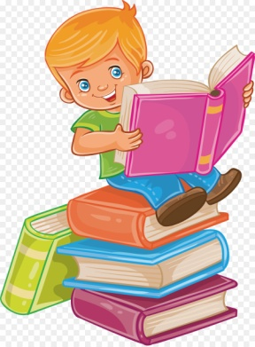
Уважаемые родители!
Ответы на эти вопросы помогут вам проанализировать некоторые личностные характеристики вашего ребенка, наиболее важные для формирования у него адаптивного поведения в школе.
- Знает ли ваш ребенок свое полное имя и фамилию?
- Что вообще он знает о вашей родословной?
- Знает ли он свой адрес: страну, город, улицу, номер дома, этаж, номер квартиры?
- Номер домашнего телефона? Адрес или телефон бабушки или других родственников (если они живут в этом же городе)?
- Знает ли он, где и кем работают родители?
- Что знает ребенок о своем здоровье и отношении к нему, о своем организме и его функционировании?
- Умеет ли ребенок самостоятельно умываться, чистить зубы?
- Аккуратен ли ваш малыш?
- Легко ли просыпается утром? С каким настроением?
- Часто ли он плачет? Что может его сильно расстроить?
- Часто ли смеется? Что его смешит?
- Умеет ли сдерживать свои чувства: не заплакать. Не засмеяться?
- Любит ли ваш ребенок умственный труд?
- Нравиться ли ему отгадывать загадки, решать задачи?
- Как поступает ребенок, если у него что-то не получается?
- Много ли вопросов он задает и кому из членов семьи чаще всего? Что его интересует?
- Есть ли такая область знаний, которая его интересует больше других?
- На какие темы он любит говорить, что обсуждать?
- Что он умеет делать очень хорошо: лепить, рисовать, рассказывать, танцевать, петь и т.п.?
- Чего не умеет делать, а должен был бы уметь, на ваш взгляд, в его возрасте?
- Усидчив ли ваш ребенок?
- Зависит ли его усидчивость от той деятельности, которой он занимается?
- Сможет ли ваш малыш, если нужно, сам взять приготовленную еду и поесть или ему нужно обязательно ее подать?
- Хочет ли он пойти в школу или нет? Почему?
- Бывают ли случаи, когда ваш ребенок говорит неправду?
- Как вы думаете, почему он так поступает?
- Чего боится ваш малыш?
- Кто в вашей семье чаще ругает, наказывает его?
- Кто жалеет?
- Едины ли члены семьи в своих требованиях к ребенку?
- Долго ли он помнит обиду?
- Часто ли благодарит вас?
- Как вы думаете, ваш ребенок любит вас?
- Что дает вам основание так думать?
- Во что любит играть ваш малыш?
- Какие роли берет на себя: главные или второстепенные?
- В игре он отражает действительность или его привлекают сказочные, вымышленные герои, персонажи фильмов для взрослых?
- Умеет ли он в игре договориться в игре или конфликтует?
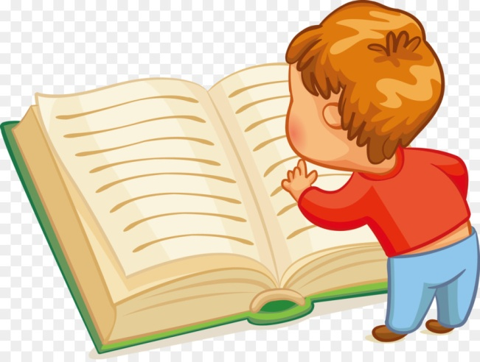

Желаем вам и вашим детям успехов
в школьном обучении!

